


实 验 报 告

(2024—2025学年第1学期）

课程名称 嵌入式系统应用
专业班级 专升本电信23
学 号 ZB2305010116
姓 名 姜 勇

实验项目 | 实验一 Linux下C语言程序编译及调试
实验时间 | 2024.09.21 | 实验地点 | 公共教学楼B101
一、实验内容
（宋体，小四，不加粗；首行缩进2字符，段前段后0，行间距为固定值25磅。）
1. 掌握Ubuntu环境下GCC编译器的安装。
2. 掌握Ubuntu环境下C程序的编辑和GCC编译。
3. 掌握Ubuntu环境下C程序的GDB调试方法。
二、实验器材（设备、元器件）
1.个人计算机一台
2.Ubuntu Linux操作系统
3.计算机可以接入互联网
三、实验步骤
1. 使用C语言编写一个change()函数实现输入字符串的大小写转换功能，把该函数加入libxxx.so库（xxx是自己的姓名全拼音）文件，将库文件保存到/home/test/libxx（xx是学号后两位）目录下，最后写一个main.c来调用库文件中的change()函数。
1.1 程序设计的流程图
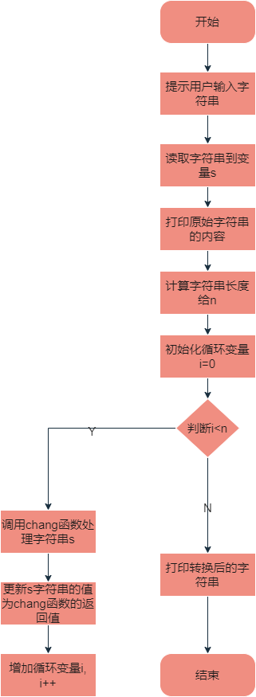

1.2 程序设计的关键代码
Chang函数
char chang(char ch)
{
if(ch>='A'&&ch<='Z')
{
ch=ch+32;
}else if(ch>='a'&&ch<='z')
{
ch=ch-32;
}
return ch;
}
main.c
#include <stdio.h>
#include <string.h>
char chang(char ch);
int main(){
char s[100];
int i,n;
printf("请输入一个字符串：");
scanf("%s", s);
printf("原始字符串：%s\n",s);
n=strlen(s);
for(i=0;i<n;i++)
{
s[i]=chang(s[i]);
}
printf("转换之后的字符串：%s\n",s);
return 0;
}

- 使用GDB调试完成程序的调试过程
2.1 完成课本85页的GDB的基本使用实例
代码：
#include<stdio.h>
int sum(int n);
main()
{
int s=0;
int i,n;
for(i=0;i<=50;i++)
{
s=i+s;
}
s=s+sum(20);
printf("the result is %d\n",s);
}
int sum(int n)
{
int total=0;
int i;
for(i=0;i<=n;i++)
total=total+i;
return (total);
}
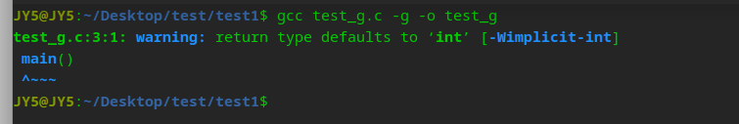

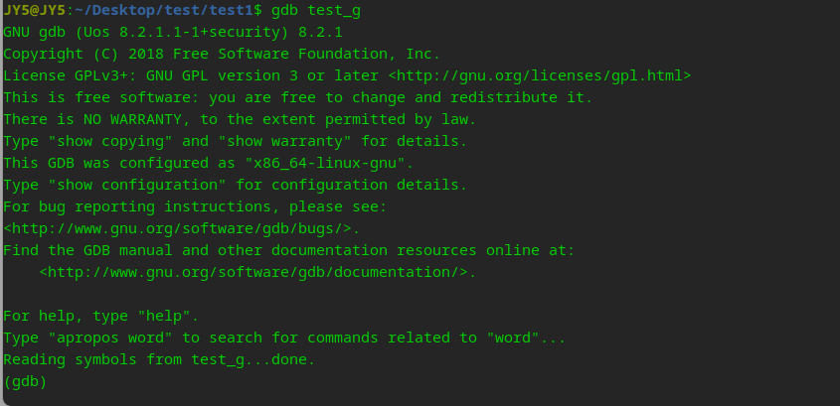

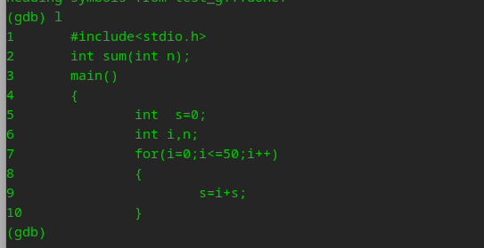
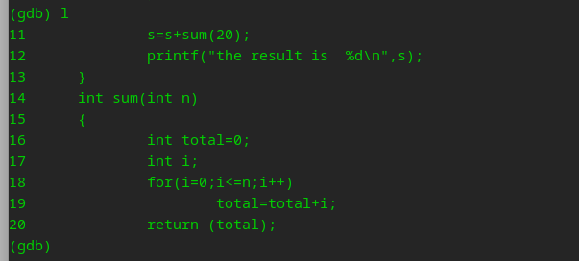
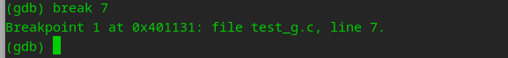
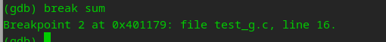
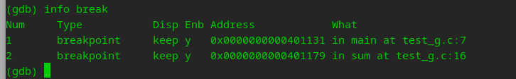
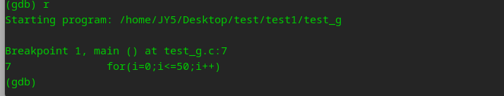
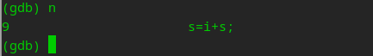
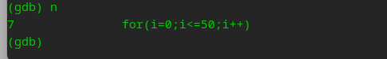
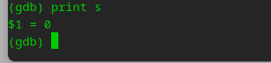
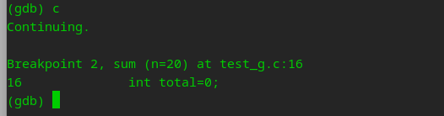
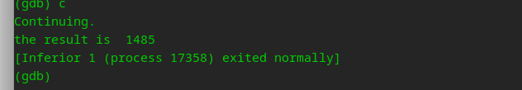
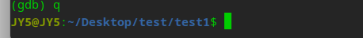

2.2完成课本88页GDB典型实例的编译、程序执行和调试过程
代码：
#include<stdio.h>
#include<string.h>
int main(void)
{
int i,len;
char str[]="hello";
char *rev_string;
len=strlen(str);
rev_string=(char *)malloc(len+1);
printf("%s\n",str);
for(i=0;i<len;i++)
rev_string[len-i]=str[i];
rev_string[len+1]='\0';
printf("the reverse string is%s\n",rev_string);
}
编译、执行
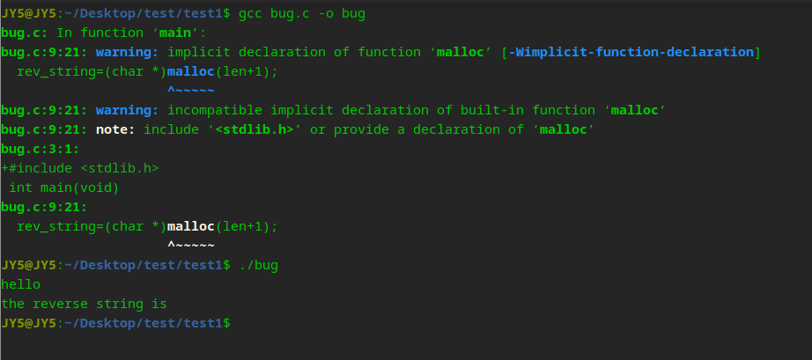
调试
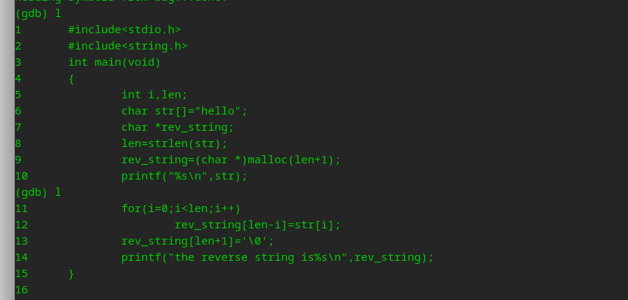
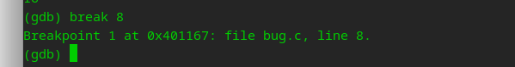
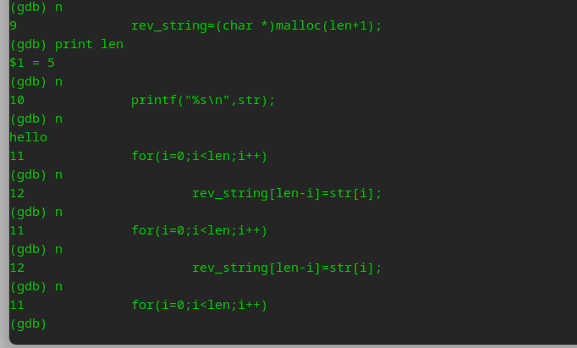
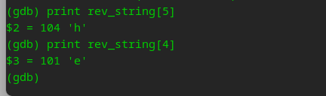

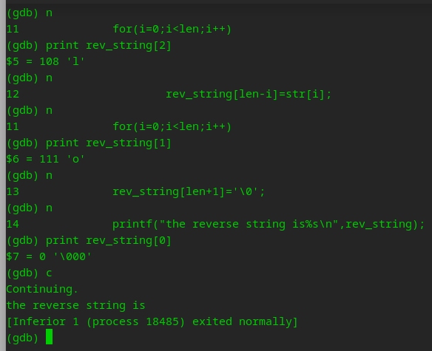

四、实验数据及结果分析
1.步骤1中gcc的编译结果和程序的运行结果展示与说明
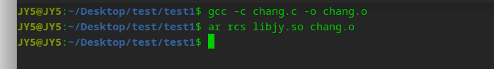
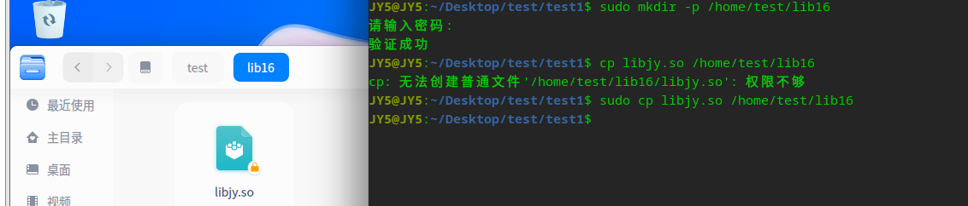

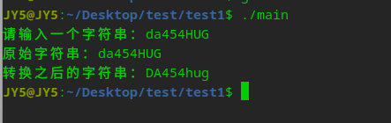

2.gdb程序调试前存在的问题和GDB调试后的原因分析及与问题修正后的结果对比
越界访问：使用错误的数组索引可能会导致程序崩溃或未定义行为
GDB调试后的原因分析
字符串逆序问题：通过GDB单步执行时，可以看到程序在逆序字符赋值时，字符存储位置是错误的。使用 print 观察 rev_string 内容后发现并不是预期的逆序字符串。
越界访问：使用 print rev_string[len+1] 会导致读取未分配的内存，可能引发访问错误或异常。
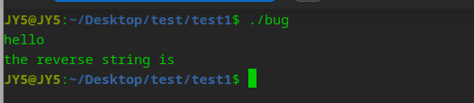
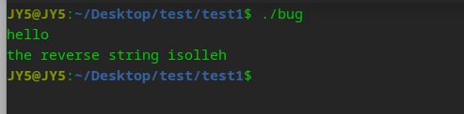
通过GDB调试，发现了程序中字符数组索引和结束符设置的错误，并进行修正。修正后的代码可以正确地输出逆序字符串

- 总结
（200字以上，下页的实验成绩评定表保证是单独一页）

